# Запросы 1С

Запросы играют в 1С важную роль. Практически все отчеты и процедуры печати построены на основе запросов.

И сама программа 1С зачастую использует запросы для своих внутренних обработок.

Запросы 1С представляют собой подмножество SQL запросов, но в отличии от SQL в 1С отсутствует возможность создавать и удалять таблицы.

Ключевые инструкции запроса 1С можно писать на русском и английском языках.

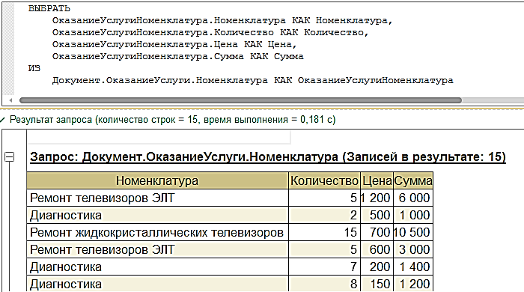

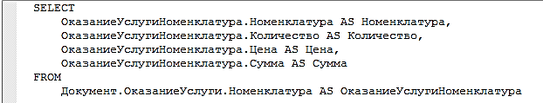

# Разбор запроса

Читается запрос следующим образом: выбрать номенклатуру, количество, цену, сумму из документа «ОказаниеУслуги», табличной части «Номенклатура»

## Подробнее;

ВЫБРАТЬ – инструкция чтения из базы данных

КАК – присвоить псевдоним

ИЗ – таблица откуда читаем.

ОказаниеУслугиНоменклатура – псевдоним для Документ.ОказаниеУслуги.Номенклатура

Документ – объект метаданных 1С

ОказаниеУслуги – название конкретного документа

Номенклатура – табличная часть документа

## Условия в запросе

### Пример 1.

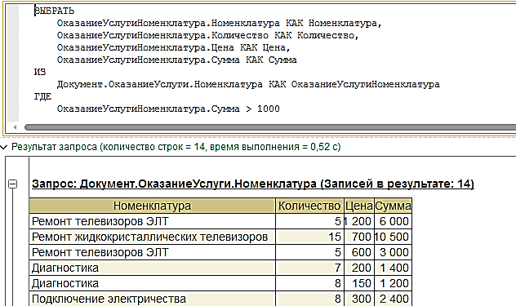

### Пример 2

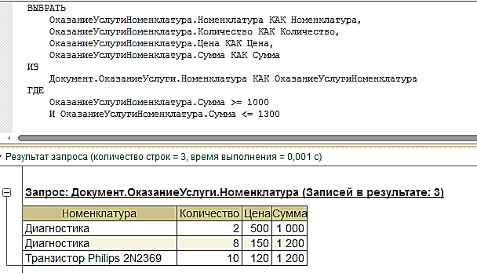

### Пример 3

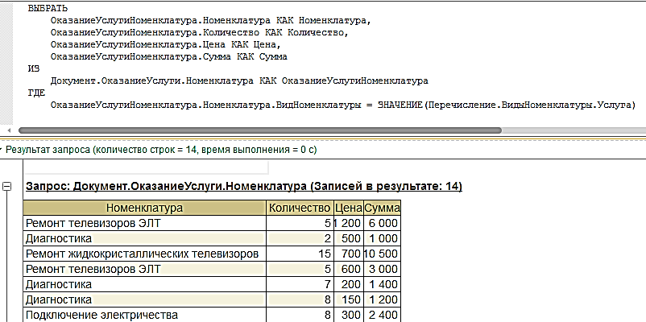

### Пример 4.

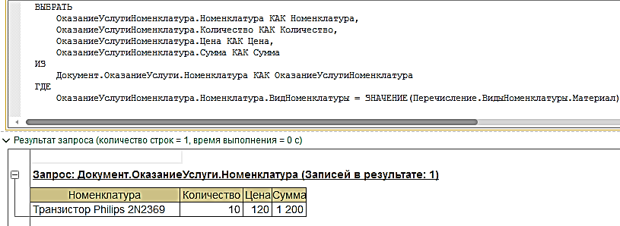

# Сортировка

## Пример 1

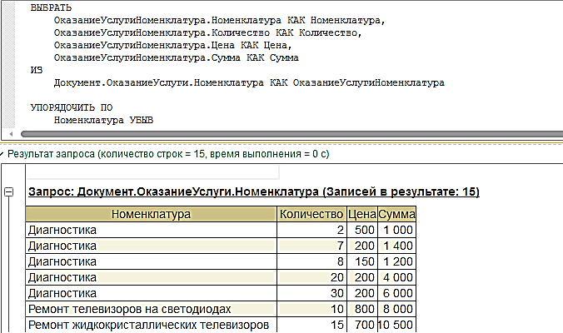

## Пример 2

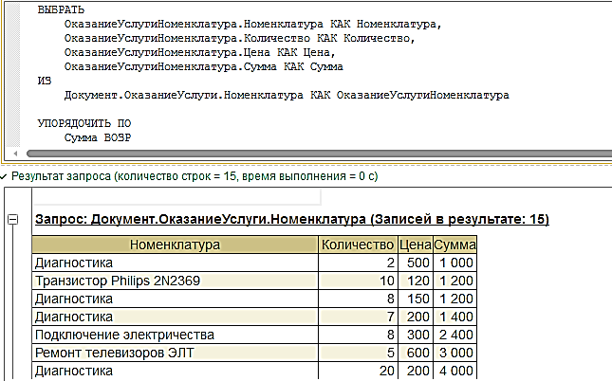

## Пример 2

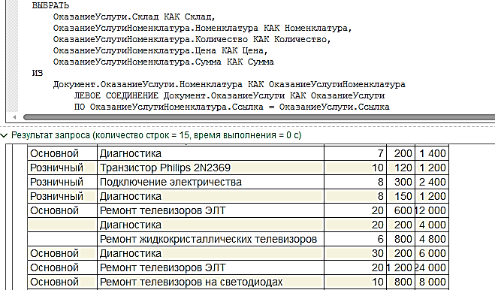

Конец лекции